


BLACKBOARD
SINAV KILAVUZU
(ÖĞRENCİ)
İNGİLİZCE HAZIRLIK YETERLİLİK VE YERLEŞTİRME
SINAV BİLGİLERİ

DİKKAT EDİLMESİ GEREKEN HUSUSLAR

- Etkin bir sınav deneyimi için mobil cihazlar yerine, bilgisayar ortamından sınavlara katılım sağlanması önerilir.
- Sınav takvimine göre her dersin sınavı belirlenmiş zaman dilimleri arasında yapılmaktadır. Sınavınızı kaçırmamak için sınavdan 10 dk önce sistemde hazır bulunmanız önerilir.
- Sınavda her bir soru ve cevap alanları ayrı ayrı sayfalarda/ekranlarda gelecektir.
- Her bir öğrencinin soru ekranına sınavdaki soruların sırası ve sorunun seçenekleri rastgele ve karışık biçimde gelecektir.
- Çoktan seçmeli soruların sadece bir tane doğru cevabı olacaktır. Dolayısıyla sadece bir seçenek işaretlenebilir.
- EĞER bir soru görüldükten sonra cevabın işaretlenmesi ya da işaretlenmemesine bağlı kalmaksızın diğer soruya geçilirse tekrar bir önceki soruya geri dönülmesine sistem tarafından izin verilmeyecektir.
- Sınav sırasında soruların her biri için özel olarak tanımlanmış “soru süresi” bulunmamaktadır. Sınavın süresi tüm soruları kapsamaktadır.
- Sınav esnasında sınavın bitimine kalan süre ekranda takip edilebilir şekilde görülebilecektir.
- Sınav sorularının her türlü ortamda kopyalanması ve paylaşılması yasalarımızca suç teşkil etmekte ve bu tür eylemlerin cezai sorumluluğu bulunmaktadır.
- Herhangi bir etik ihlalde bulunduğu tespit edilen öğrencilerin sınavları geçersiz sayılacaktır.
- Sınav sırasında sistem üzerinden direkt olarak öğretim üyesi ile irtibata geçilemeyeceği için, sınavın düzeni ile ilgili sorularınız var ise, sınav gününe kadar ue.destek@ticaret.edu.tr adresine mail atabilirsiniz.
- Sınav esnasındaki her türlü sorunuz ve talebiniz için ue.destek@ticaret.edu.tr adresine mail atabilir veya uzem.ticaret.edu.tr adresindeki canlı chat üzerinden sistem yöneticisine ulaşılabilirsiniz.
- Öğrenciler her bir dersin sınav için tanınan sürenin sonunda sınavını tamamlamış olacaktır. Öğrenciler, sınav süresinin dolmasından önce cevaplamalarını tamamlamaları halinde “Sınav Bitti/Sınavı Sonlandır” tuşuna basarak sınavı bitirebileceklerdir. Bu tuşa basılması nihai cevapların kayıt altına alınması ve sınav sorularının artık cevaplanamayacağı anlamına gelecektir.
- Sistemden herhangi bir sebep ile düştüğünüzde o ana kadar verdiğiniz cevaplar otomatik olarak kaydedilecektir. Sisteme tekrar bilgisayar ya da telefonunuz ile giriş yaparak, sorulara kaldığınız yerden devam edebilirsiniz. Son soruya gelmeden süre dolsa bile verdiğiniz cevaplar kaydedilmiş olacaktır.

- Sözlü sınavında Internet ya da başka teknik sorunlardan dolayı kamera açılmaması durumunda sınav geçersiz sayılacaktır. Yazılı ve sözlü sınavlara gireceği yerde internet sıkıntısı ya da bilgisayar ile ilgili farklı problemler yaşayan öğrencilerimiz için aynı gün ve saatte üniversitemiz Küçükyalı kampüsünde, bilgisayar laboratuvarlarımızda sınava girmek isteyen öğrencilerimize imkân sağlanacaktır. Küçükyalı kampüsünde sınava girmek isteyen öğrencilerimizin hazirlik@ticaret.edu.tr adresine mail atmaları gerekmektedir.
- Çevrimiçi sınavlarda kopya çektiği veya kopyaya teşebbüs ettiği belirlenen öğrencilerin sınavı iptal edilir ve bu öğrenciler hakkında Yükseköğretim Kurumları Öğrenci Disiplin Yönetmeliği uyarınca işlem yapılır. Writing bölümünde başka kaynaklardan alınan ya da kendi cümleleri ile yazmayan öğrencilerin Writing bölümleri değerlendirmeye katılmayacaktır.
- Öğrenciler herhangi bir sebepten dolayı sınavdan çıkmak zorunda kalması halinde ilan edilen sınav süresi içerisinde olmak kaydıyla sisteme yalnızca 1 (bir) defa tekrar giriş yapabilecek ve sınavın ilan edilen kalan süresi içerisinde sınavlarına devam edebilecekler. Sistemden çıkışları otomatik olarak kaydedilecek olup, birden fazla giriş yapan ve sisteme tekrar dönüşü iki dakikanın üzerinde olan öğrencilerin sınavı geçersiz olacaktır.

ÖNEMLİ: Web tarayıcısı olarak Google Chrome, Firefox, Safari kullanılabilir. En iyi deneyim için web tarayıcısı olarak Google Chrome'u kullanmanızı önerilmektedir. İnternet Explorer desteği bulunmamaktadır.

Blackboard LMS Sistemine Giriş

Sisteme ilk defa giriş yapacak yeni kayıt öğrencilerimizin öncelikle obs.ticaret.edu.tr adresine girerek T.C. Kimlik numaralarını yazmaları gerekmektedir. Karşınıza çıkacak olan kullanıcı adınız öğreniniz.
Kullanıcı adı İstanbul Ticaret Üniversitesi'nin resmi olarak öğrenciye atadığı kullanıcı adıdır. Şifre İstanbul Ticaret Üniversitesi'nin resmi olarak öğrenciye atadığı hesaba ilişkin kullanılan şifredir. Sisteme ilk defa girecekler için şifre, ilgili kullanıcının T.C. Kimlik Numarasıdır. Şifre ile ilgili işlemler için [change.istanbulticaret.edu.tr] bağlantısı kullanılabilir.
obs.ticaret.edu.tr den size verilen kullanıcı adını lütfen bir yere not ediniz.
İkinci adımda ise https://ticaret.mrooms.net adresine girilir.
Karşınıza İstanbul Ticaret Üniversitesi Blackboard Open LMS Sistemi çıkacaktır.
- Karşımıza gelen ekranda “Giriş Yap” butonuna tıklanır. (Resim 1)
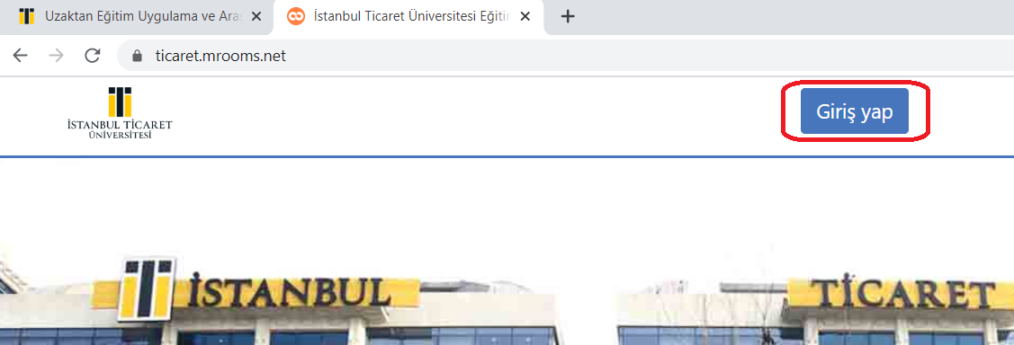
Resim 1
- Öğrenci Bilgi Sistemi(ÖBS)’inden size ÖBS sistemi tarafından verilen Kullanıcı adı ve Şifre bilginiz (T.C. Kimlik No). girilerek “Giriş Yap” butonuna tıklanıp sisteme erişim sağlanır.
**Blackboard Open LMS giriş kısmında şifre ile ilgili sorun yaşıyorsanız aşağıdaki linkten detaylara erişebilirsiniz.
- https://bim.ticaret.edu.tr/index.php/sifre-yenileme

Sınav İşlemleri

- Derslerim kısmından Sınav işlemi yapılacak derse tıklanır.
- Sınav aktivitesi Eğitmen tarafından sol taraf da ayrı bir bölüm oluşturabilir ya da Giriş kısmının altında listelenir. (Resim 2)
ÖNEMLİ: İlan edilen sınav tarih/saatinden öncesinde sınavınızın ders içinde gördüğünüzden emin olunuz.

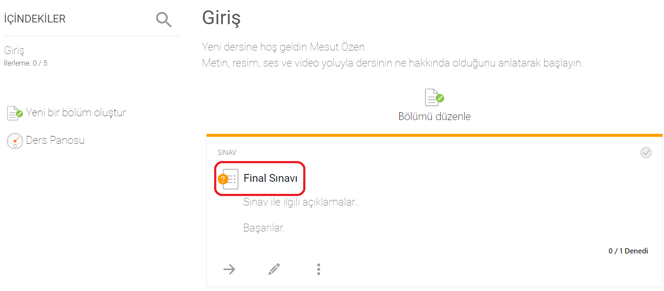
Resim 2

- Oluşturulan sınav aktivitesine tıklanır.
- Karşınıza gelen ekranda sınavın başlangıç/bitiş tarihi, sınav süresi ve açıklamaları görebilirsiniz.
- Sınav başlangıç saati geldiğinde “Sınavı Şimdi Uygula” butonuna basılır.(“Sınavı şimdi uygula” butonu sınav başlangıç saatine kadar görünmez)(Resim 3)
- ÖRNEK :

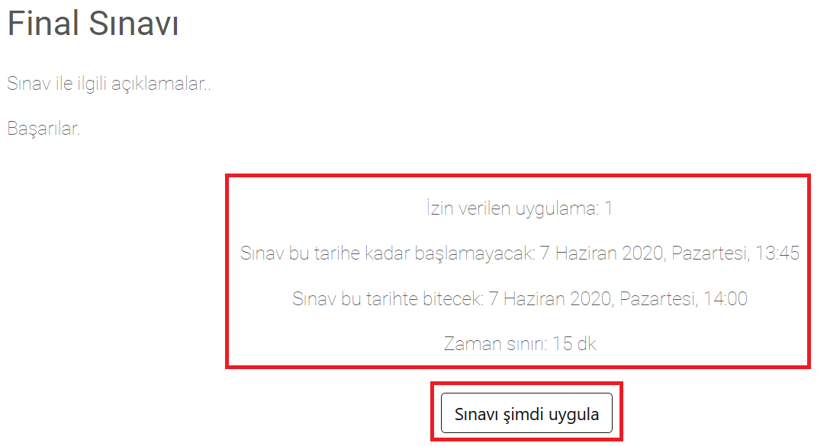
Resim 3
- Sizin sayfanızda 2020-2021 Güz Dönemi İngilizce Yeterlilik (Proficiency) Sınavı şeklinde görülecektir.
- “Uygulamayı başlat” butonuna basılarak sınav başlatılır.(Resim 4)

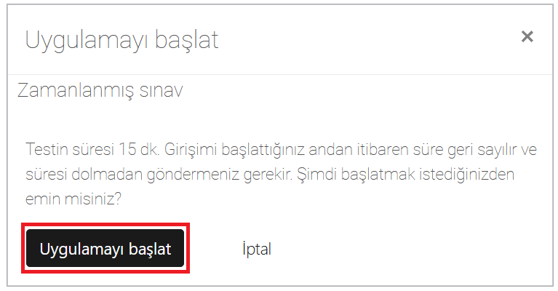
Resim 4
- Sınav esnasında ekranın sağ alt köşesinde kalan süre yer alacaktır.
- Sınav gezintisi bölümünde sınavdaki soru sayısını görebilirsiniz.
- Sorunun cevabını işaretleyip “Sonraki sayfa” butonuna tıkladıktan sonra, bir sonraki görüntülenecektir. Soruyu geçtikten sonra bir daha düzeltme/değiştirme yapılamayacaktır. (Resim 5)

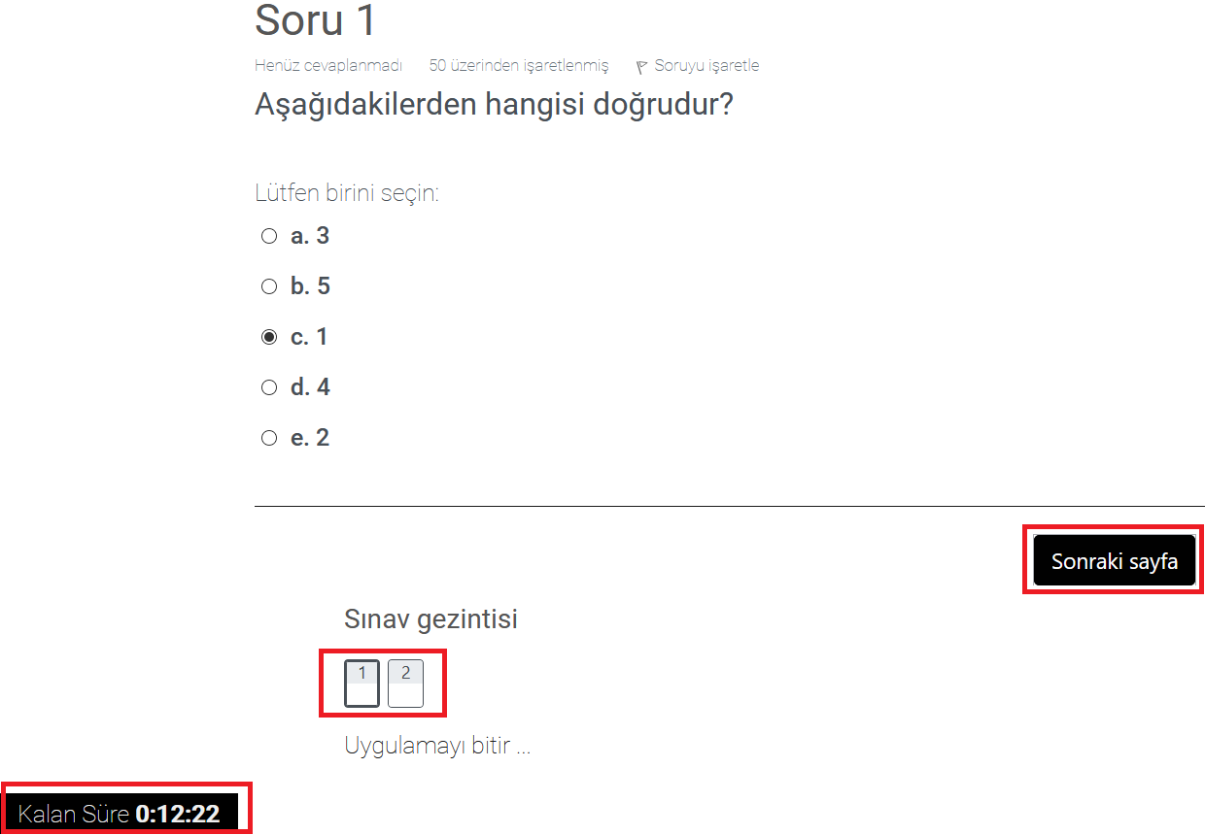
Resim 5

- Sınav sonunda “Uygulamayı bitir” butonuna basılır ve karşınıza gelen ekrandan “Tümünü gönder ve bitir” butonuna basılır.

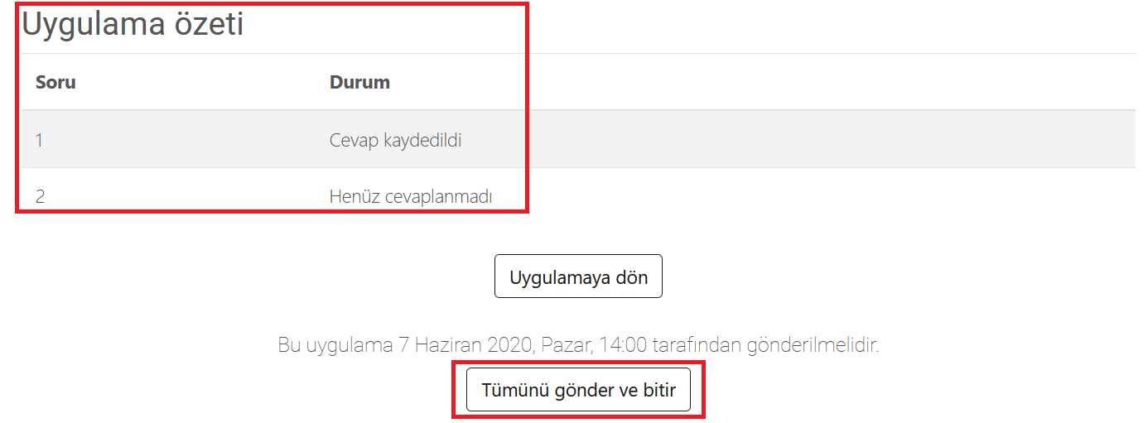
Resim 6
- “Tümünü gönder ve bitir” butonuna basılarak sınav sonlandırılır. (Resim 7)
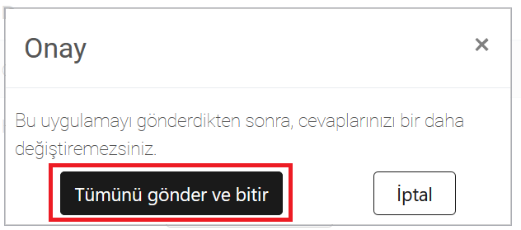
Resim 7

- Karşınıza gelen ekranda sınavınızın başarılı bir şekilde sonlandırıldığını görebilirsiniz. (Resim 8)
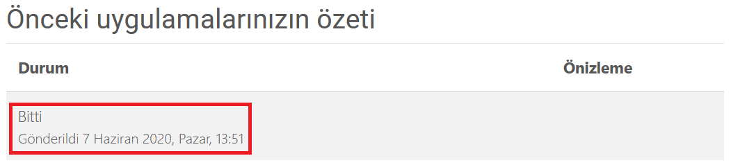
Resim 8

